Arbeiten mit der S Note-App auf einem Samsung-Tablet

Grundfunktionen
Neues Notizbuch | Bearbeiten & Speichern | Gestensteuerung | Aktuelle Notizen | Alle Memos

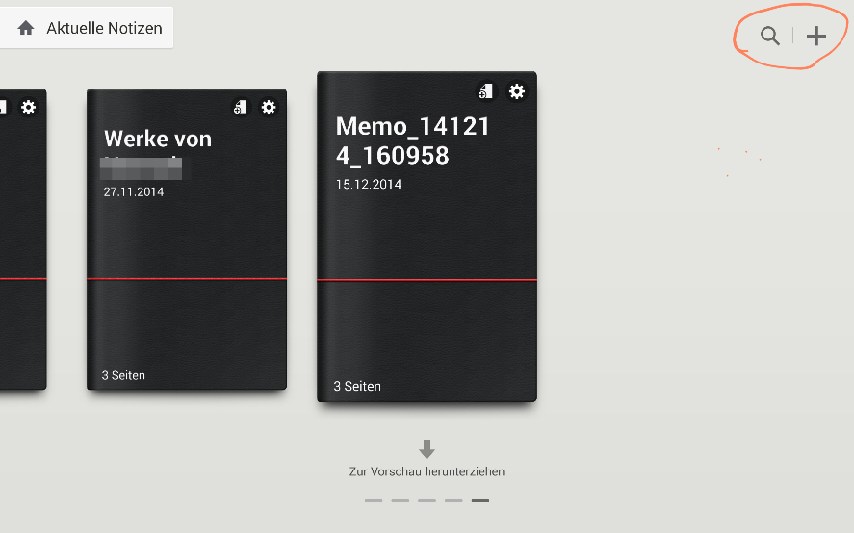
Öffnet man die S-Note-App so kommt man zur Übersicht der vorhandenen Notizbücher. In dieser Übersicht kann man nun zwischen den einzelnen Notizbüchern auswählen oder mit dem Plus-Symbol (rechts oben) ein neues Notizbuch erstellen. Ebenso gibt es eine Suchfunktion (Symbol: Lupe) mit welcher man ein bestimmtes Notizbuch suchen und finden kann. Um zwischen den verschiedenen Notizbüchern zu wählen, schiebt man sie mit dem Finger soweit bis das richtige Notizbuch in der Mitte steht. Dann kann man es auswählen.
Um zur Vorschau eines Notizbuches zu gelangen kann das jeweilige Buch einfach nach unten gezogen werden. So erhält man schnell eine Vorschau des jeweiligen Inhalts.
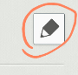
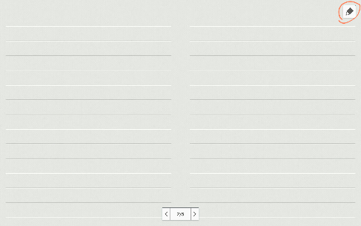
Hat man ein Notizbuch durch Tippen ausgewählt, so kommt man zunächst in den Ansichtsmodus. Im Ansichtsmodus kann man lediglich die einzelnen Seiten des Notizbuches begutachten. Man kann diesen Modus am Bleistift-Symbol (oben rechts) erkennen.
In diesem Modus sieht man unten in der Mitte das Menü Navigieren & Seiten hinzufügen

Um in den Bearbeitungsmodus zu wechseln muss man auf das Bleistift-Symbol tippen, welches sich automatisch in das Haken-Symbol (oben rechts) ändert. Mit diesem können nun etwaige Änderungen durch einmaliges Tippen gespeichert werden.
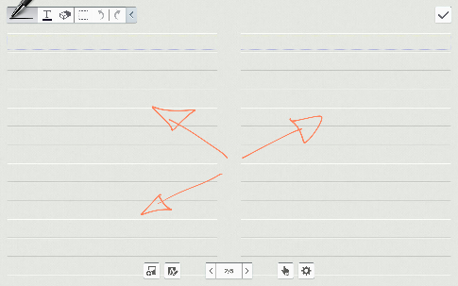
Im Bearbeitungsmodus kann auch gut die Gestensteuerung zum Einsatz kommen. Mit zwei Fingern kann in das Dokument hineingezoomt werden (Vergrößerung durch entgegengesetzte Verschiebung der Finger voneinander weg). Ebenso kommt man, wenn die zwei Finger aufeinander zu bewegt werden, in die Seitenübersicht des Notizbuches.
Des Weiteren gibt es eine Gestensteuerung mit drei Fingern: Werden alle drei Finger voneinander weg bewegt, verschwinden die Menüleisten. Dies ist bei einer Präsentation besonders sinnvoll, wenn Menüleisten störend sein können. Werden die drei Finger wieder aufeinander zu bewegt, erscheinen alle Menüleisten wieder.

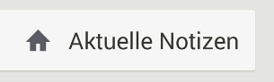

Wechsel zwischen Alle Memos und Aktuelle Notizen

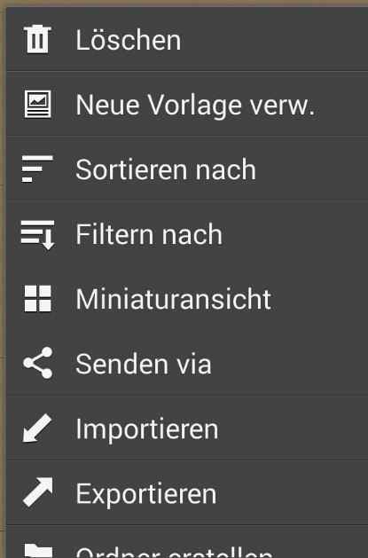
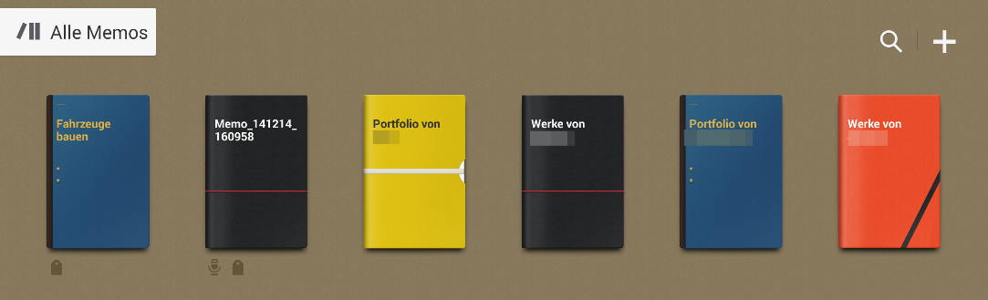
Vom Startbildschirm (Aktuelle Notizen, siehe oben), auf welchem alle vorhandenen Memos nach Aktualität (zuletzt benutzte Memos zuerst) angezeigt werden, kann man zur Übersicht Alle Memos wechseln. Man tippt auf den Button Aktuelle Notizen (oben links) und gelangt zu allen vorhandenen Memos (hier zu sehen). Dort hat man weitere Möglichkeiten, die vorhandenen Memos zu organisieren und weiter zu verarbeiten.


Tippt man nun auf die Tablet-Menütaste (s. links), so kommt man in das Kontext-Menü für diesen Bereich (s. rechts, 1. Teil).

Zunächst kann man einzelne Memos löschen. Tippt man auf den Punkt Löschen, so kann man die einzelnen Notizbücher mit einem Haken auswählen und mit Löschen (oben links) bestätigen und somit löschen. Der Button Abbruch führt selbstverständlich zurück zur Startseite.
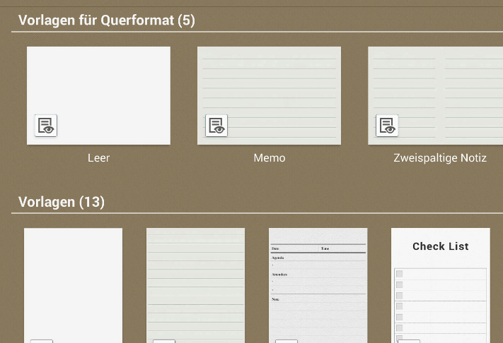
Um ein neues Memos aus einer bestimmten Vorlage zu erstellen, benutzt man den Button Neue Vorlage verwenden. Nun kann man aus vielen verschiedenen Vorlagen (s. links) die passende auswählen, indem man einmal auf die jeweilige Vorlage tippt. Nun öffnet sich das neue Memo.

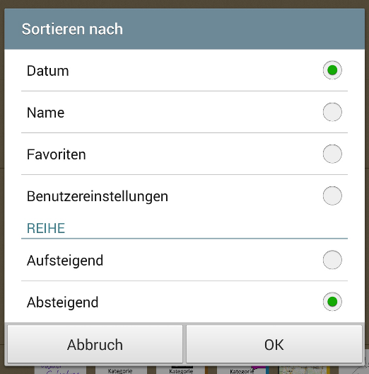
Um alle Memos nur zu sortieren, benutzt man den Button Sortieren nach. Nun hat man die Auswahl die Memos nach Datum, Name, Favoriten oder nach den Benutzereinstellungen zu sortieren. Ebenso kann man wählen, ob man die Reihe aufsteigend oder absteigend sortiert haben möchte.
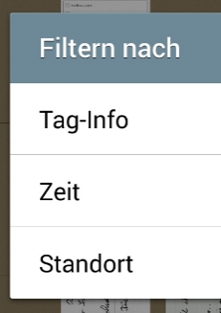

Darüber hinaus kann man die Memos auch Filtern nach Tag-Info, Zeit und Standort. Besonders der Punkt Zeit ist hier sehr hilfreich, wenn man ungefähr weiß, wann man ein Notizbuch erstellt hat.

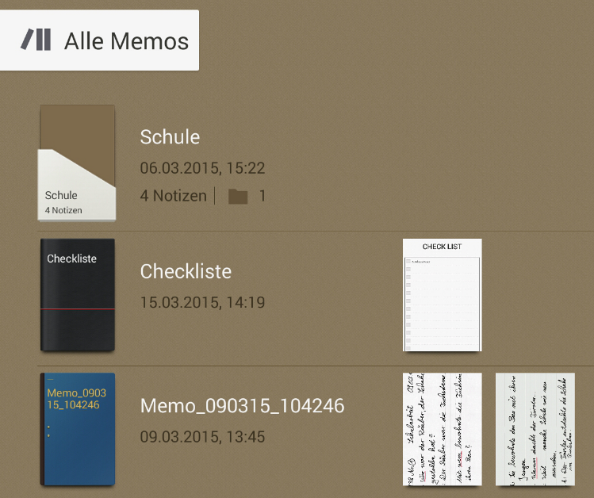

Beim Punkt Listenansicht kann man wechseln zwischen eben dieser oder der Miniaturansicht, die standardmäßig eingestellt ist. In der Listenansicht (hier rechts zu sehen) sieht man immer eine Vorschau, der einzelnen Seiten des jeweiligen Notizbuches, was sehr praktisch ist.

Die Funktion Senden via lässt den Nutzer einzelne oder mehrere Memos mit anderen teilen. Hat man die entsprechende Anzahl ausgewählt, so kann man wählen, ob man das Memo als S-Note-, Bild-, Textdatei oder nur als Text verschicken möchte. Entsprechend der Datei hat man nachfolgend auch jeweils andere Apps, mit denen die Datei weiterverarbeitet wird.
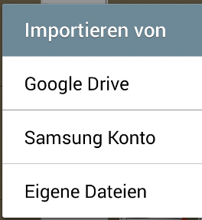
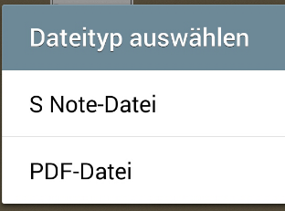
Eine wichtigte Funktion lässt sich mit dem Button Importieren aufrufen. Hier können Dateien (PDF oder auch S Note, siehe rechts) von verschiedenen Orten (Google Drive, Samsung Konto und Eigene Dateien) in die S Note-App importiert werden. PDF-Dateien werden dabei automatisch in ein neues Memo importiert. Alle Seiten des PDF werden in eine Seite in der S Note-App übertragen. Jetzt kann das PDF-Dokument mit der S Note-App bearbeitet werden.
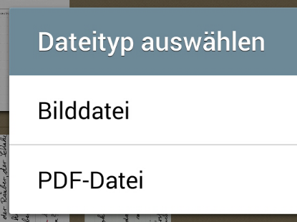
Ist man mit der Bearbeitung fertig, kann man sich des darunterliegenden Buttons Exportieren bedienen. Nun wird die bearbeitete S Note-Datei als Bild- oder als PDF-Datei exportiert. Es können verschiedenen Möglichkeiten ausgewählt werden, in welche die Datei gespeichert werden soll (Eigene Dateien, etc.).

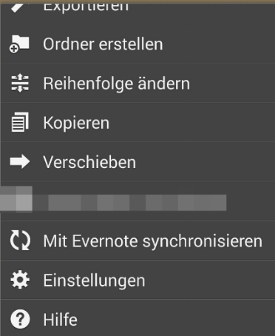
Im zweiten Teil des Kontext-Menüs der Tablet-Menütaste sieht man diese Optionen (s. links).

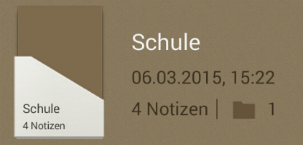
Um die Memos übersichtlicher zu strukturieren kann man Ordner erstellen. In einen Ordner können dann alle Memos, die zusammen gehören, einsortiert werden. Tippt man lange auf ein bestimmtes Memo, so öffnet sich das Kontextmenü zu diesem Memo. Hier findet man auch den Button Verschieben. Tippt man darauf kann man den Ordner auswählen, in welchen dieses Memo verschoben werden soll.
Mehrere Ordner kann man gleichzeitig in einen Ordner verschieben, indem man den Button Verschieben auswählt (siehe unten Verschieben).
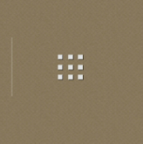
Um händisch die Reihenfolge zu verändern tippt man auf den Button Reihenfolge ändern. Nun erscheint auf der rechten Seite einen Haltepunkt (links zu sehen), den man berührt und hält, um einzelne Memos in der Reihenfolge zu verschieben.

Mit dem Button Kopieren kann man ebendies tun. Tippt man auf diesen Button, kann man nachfolgend mit Haken auswählen, welche Ordner alle kopiert werden sollen. Dann tippt man auf das Kopieren-Symbol (oben rechts). Nachdem nachfolgend der entsprechende Ordner ausgewählt wurde oder ein neuer Ordner erstellt wurde, werden die Dateien kopiert.

Wie schon erwähnt kann man mit Verschieben mehrere Ordner mit einem Haken auswählen und in den entsprechenden Ordner verschieben (ähnlich dem Kopieren-Vorgang).

Da Evernote standardmäßig auf dem Samsung Galaxy Note 10.1 Edition 2014 installiert ist, kann man in S Note diese Funktion nutzen: Mit Evernote synchronisieren. Tippt man auf diesem Button, werden alle Memos automatisch in Evernote übertragen bzw. aktualisiert (bei zu vorigem Benutzen von Evernote).

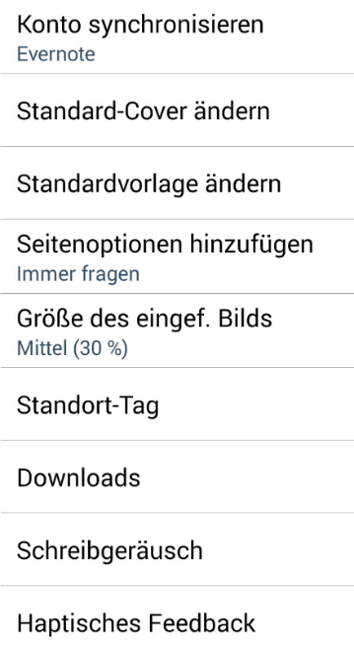
Unter Einstellungen kann man
- auswählen mit welchem Konto man S Note synchronisieren möchte,
- das Standart-Cover ändern,
- die Standartvorlage ändern,
- Seitenoptionen hinzufügen,
- die Größe eines eingefügten Bildes ändern,
- entscheiden, ob den Dateien ein geografisches Standort-Tag hinzugefügt werden soll,
- Downloads zu den Hintergrundbildern und zu Idea Sketch bearbeiten,
- Schreibgeräusche aus- und einschalten,
- Haptisches Feedback aus- und einschalten.
Mit dem Button Hilfe kommt man zu guten Hilfe-Funktion des Tablets. Man befindet sich automatisch im Bereich der S Note-App.
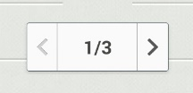

Menü: Navigation & Seiten hinzufügen

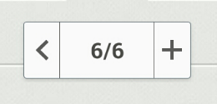
Das Menü Navigation und Seiten hinzufügen steht in beiden Arbeitsmodi zu Verfügung. Es befindet sich unten in der Mitte und mit den Pfeiltasten kann man zwischen den einzelnen Seiten wechseln. Ist man auf der letzten Seite angelangt, ändert sich die rechte Navigationstaste von einem Pfeil- zu einem Plus-Symbol. Nun kann man weitere Seiten hinzufügen, indem man auf das Plus-Symbol tippt.
Die Taste in der Mitte kann man nutzen um in die Seitenübersicht zu gelangen.
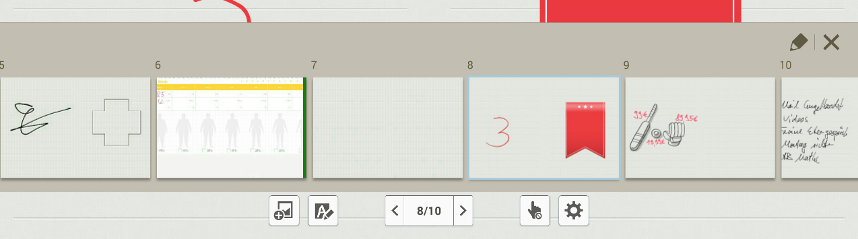

Im Bearbeitungsmodus stehen dem Nutzer nun diverse Möglichkeiten zur Verfügung. Zum einen gibt es oben links eine Funktionsleiste, zum anderen befinden sich unten in der Mitte weitere verschiedene Möglichkeiten zur Bearbeitung des Notizbuches.

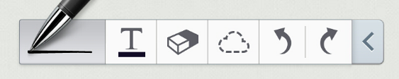
Menü: Funktionsleiste
Handschriftmodus | Textmodus | Radiermodus | Auswahlmodus | Rückgängig & Erneut ausführen

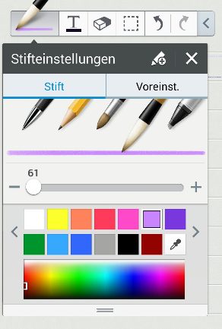
In dieser Funktionsleiste gibt es sechs verschiedene Auswahlmöglichkeiten: den Handschriftmodus, den Textmodus, den Radiermodus, den Auswahlmodus und etwas rückgängig oder erneut ausführen.
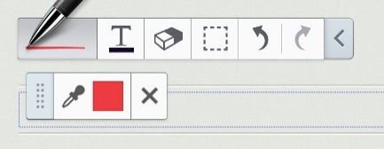
Beim Handschriftmodus (Symbol: Stift) kann mit dem Stift (oder auch mit dem Finger) handschriftlich im Notizbuch gearbeitet werden. Es gibt in den Stifteinstellungen die Möglichkeit aus verschiedenen Stiftarten (Kugelschreiber, Bleistift, Pinsel, etc.) auszuwählen. Ebenso sind die Stiftdicke und die Farbe wählbar. Möchte man sich eine bestimmte Farbe von der Arbeitsfläche holen, kann die Pipette benutzt werden. Das Arbeitsmenü erscheint unter der Funktionsleiste und es kann eine bestimmte Farbe ausgewählt werden.

Hat man eine bestimmte Auswahl getroffen, so kann diese auch in den Voreinstellungen gespeichert werden (Symbol: Stift mit zusätzlichem Pluszeichen).

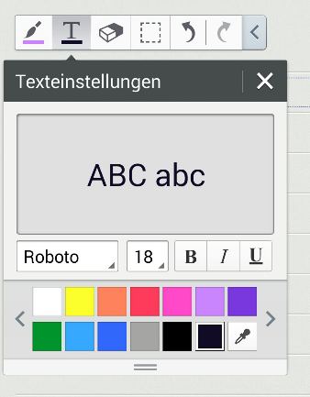
Im Textmodus (Symbol: Buchstabe T) kann ein Text über die nun erscheinende Tastatur in das Notizbuch eingefügt werden (vgl. hierzu die verschiedenen Eingabemöglichkeiten der Tastatur). Auch in diesem Modus kann aus verschiedenen Schriftarten und verschiedenen Farben ausgewählt werden. Textfelder können an jeder Stelle des Dokuments eingefügt werden. Auch im Textmodus steht das Pipetten-Werkzeug zur Verfügung.
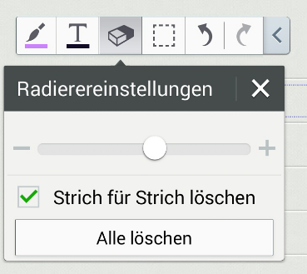
Im Radiermodus (Symbol: Radiergummi) können handschriftlich erstellte Dinge wieder entfernt werden. In diesem Auswahlmenü kann die Dicke des Radiergummis eingestellt werden. Ebenso kann alles auf einer Seite des Notizbuches gelöscht werden.
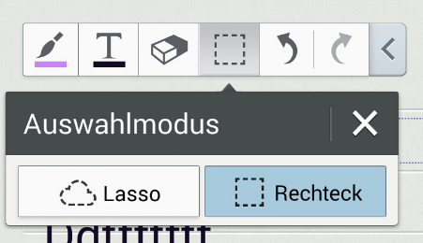
Mit dem Auswahlmodus (Symbol: gestricheltes Rechteck bzw. Lasso) können handschriftlich erstellte Dinge markiert werden, um sie nachfolgend weiter zu bearbeiten: Es können die Eigenschaften überprüft werden (Eigenschaften), das Geschriebene kann umgewandelt werden in verschiedene Dinge (umwandeln in), es gibt die Möglichkeit Dinge auszuschneiden, zu kopieren oder zu löschen. Um Dinge zu markieren kann man direkt auf das Geschriebene tippen oder man nutzt das Lasso oder das Rechteck.
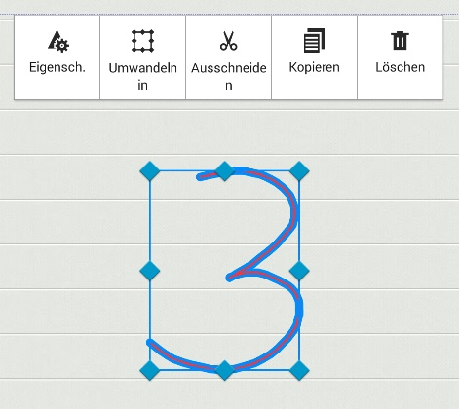
Die Funktion „umwandeln in“ ist hier besonders interessant. Das Handgeschriebene kann in einen Text oder sogar in eine mathematische Formel umgewandelt werden. Auch können die eventuell unsauber geschriebenen Aufzeichnungen in eine sog. „Bearbeitete Form“ überführt werden, d. h. hier wird durch die Software eine „Verschönerung“ vorgenommen wird.

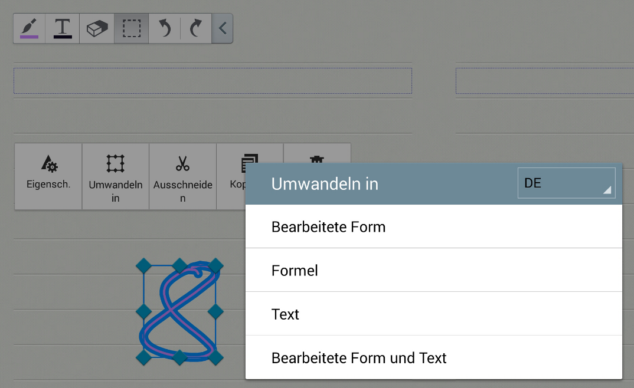

Die Funktionen rückgängig und erneut ausführen (Symbol: Pfeil zurück und Pfeil vor) lassen den Nutzer entweder Dinge rückgängig machen oder sie erneut ausführen.

Weitere Möglichkeiten zur Bearbeitung des Notizbuches finden sich unten in der Mitte. Dort stehen verschiedene Menüleisten zu Auswahl: Einfügen, vergrößertes Notepad, Seiten hinzufügen und Navigation, S Pen Verwenden oder Finger verwenden und die Seitenoptionen.

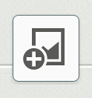
Menü: Einfügen
Sprachmemo | Bild | Video | Diagramm | Abbildung | Zwischenablage | Scrapbook | Maps | Idea Sketch

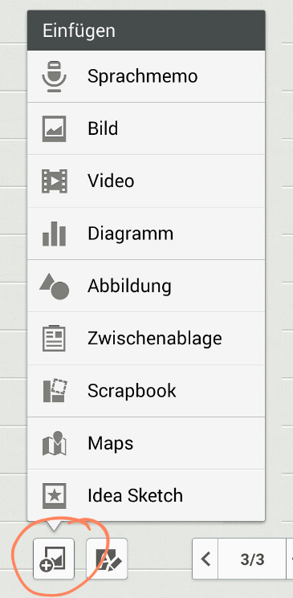
Das Menü Einfügen (Symbol: Pluszeichen & Bild) stellt dem Nutzer weitere Möglichkeiten zur Verfügung um sein Notizbuch zu bearbeiten.

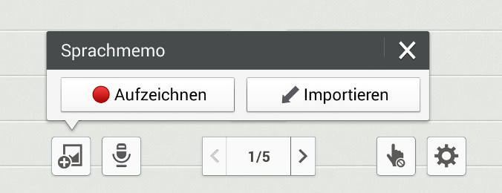
Der Menüpunkt Sprachmemo ist dazu da, eine Tonaufnahme in das Notizbuch zu integrieren. Sie kann entweder direkt mit der S Note-App aufgezeichnet werden oder aus dem Dateien-System importiert werden. So können auch Musikstücke in einem Notizbuch eingebracht werden.

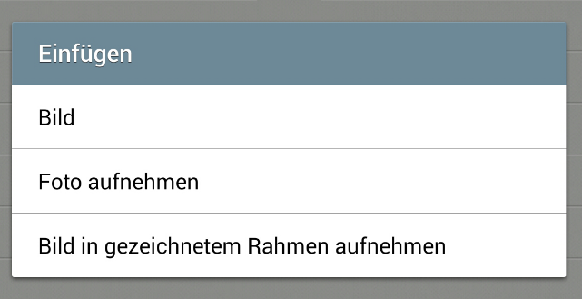
Unter Bild einfügen versteht sich genau dieses. Ein Bild aus der Galerie oder direkt über die Tablet eigene Kamera kann unter diesem Menüpunkt eingefügt werden.
Eine Besonderheit ist, dass man auch ein Bild in einem gezeichneten Rahmen aufnehmen kann, d. h. dass man mit dem Stift einen Rahmen zeichnet, in welchem dann das Kamerabild live erscheint. Dieses Live-Bild kann nicht als Foto gespeichert werden, sondern dient nur der Veranschaulichung eines Objekts, das gezeigt werden soll.

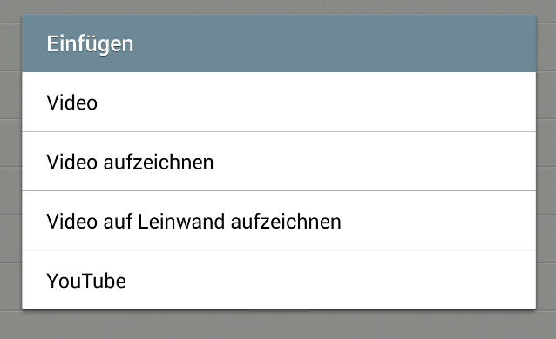
Das geht ebenso beim Menüpunkt Video. Die Funktion Video auf Leinwand aufzeichnen kann einen Videoausschnitt im Notizbuch zeigen. Anders als bei der Funktion Bild kann hier auch ein Video gespeichert werden, indem einmal auf das Fenster getippt wird. So startet die Aufnahme. Ein zweites Tippen stoppt die Aufnahme wieder.
Des Weiteren können eigene aber auch fremde schon vorhandene Videos in das Notizbuch integriert werden. Videos vom Videoportal youtube.com können ebenfalls direkt in das Notizbuch eingefügt werden.

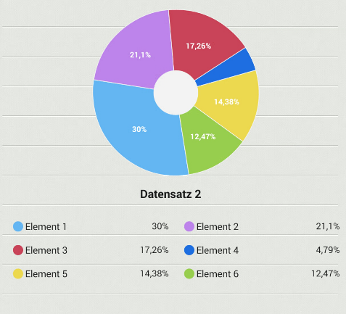
Diagramme sind eine weitere Möglichkeit, die S-Note bietet. Man kann sowohl Tabellen-, Balken-, Linien- sowie Kreisdiagramme erstellen und einfügen. Darüber hinaus können auf die letzten 10 eingefügten Diagramme aus dem Verlauf zurückgegriffen werden.



Abbildungen, die eingefügt werden können, sind sowohl Cliparts als auch sog. Formen. Bei beiden kann man mit einer großen Auswahl arbeiten.

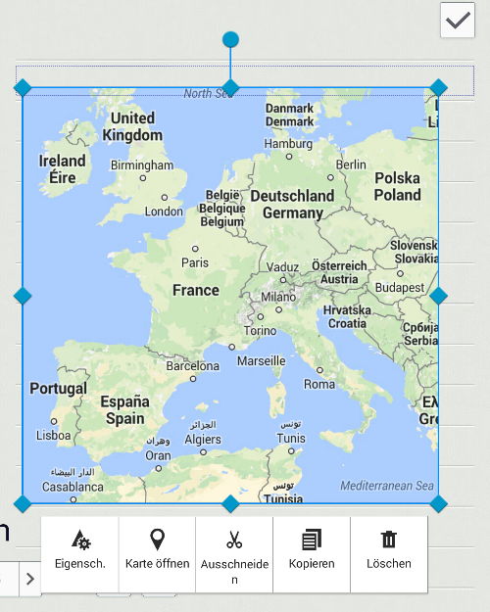
Einfügen kann man des Weiteren auch alles, das sich in der Zwischenablage befindet. Eine weitere Möglichkeit ist das sog. Scrapbook.

In ein Notizbuch können auch Karten eingefügt werden. Mit der Funktion Maps ist es möglich aus dem Kartenmaterial der Welt sich den Ausschnitt zu suchen, den man braucht.

Die letzte Funktion des Menü Einfügen ist die des Idea Sketch. Dieser Menüpunkt lässt einen aus einer Vielzahl an „Ideen-Zeichnungen“ auswählen. Meist stehen pro Kategorie zwei Zeichnungen zur Auswahl.
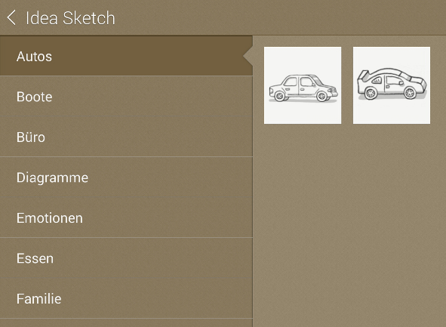



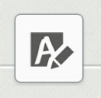

Menü: Vergrößertes Notepad

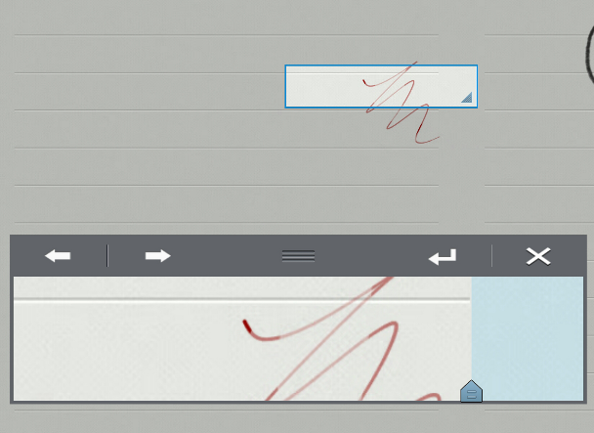
Das Menü vergrößertes Notepad (Symbol: Buchstabe mit Stift) lässt den Nutzer einen Ausschnitt des Notizbuches in der Vergrößerung betrachten. Der Ausschnitt des kleinen rechteckigen Kastens wird im großen Feld vergrößert dargestellt, umso ein genaueres Arbeiten zu ermöglichen.

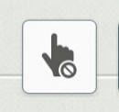

Menü: S Pen Verwenden oder Finger verwenden

Standardmäßig ist die Funktion Nur S Pen benutzen (Symbol: Hand mit ausgestrecktem Finger und Verboten-Symbol) aktiviert. In dieser kann mit den Fingern ausschließlich ein Blättern der Seiten vorgenommen werden. Alle anderen Dinge werden mit dem Stift bearbeitet.
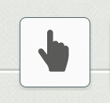
Durch einmaliges Tippen wechselt man in den S Pen- und Finger-Modus (Symbol: Hand mit ausgestrecktem Finger). Nun ist es möglich alle Funktion, die sonst nur der Stift ausführen kann, auch mit dem Finger zu erledigen. Nun können Stift und Finger als Schreibwerkzeug benutzt werden.

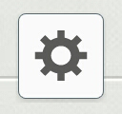
Menü: Seitenoptionen
Seite hinzufügen | Seite löschen | Tags bearbeiten | Index bearbeiten | Vorlage hinzufügen | Hintergrund ändern | Hilfslinien

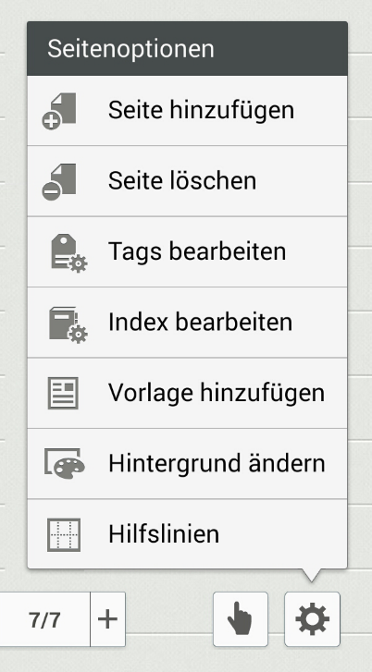
Mit dem Menü Seitenoptionen (Symbol: Zahnrad) können äußere Merkmale des Notizbuches verändert werden. Seiten können zum Notizbuch hinzugefügt oder gelöscht werden.
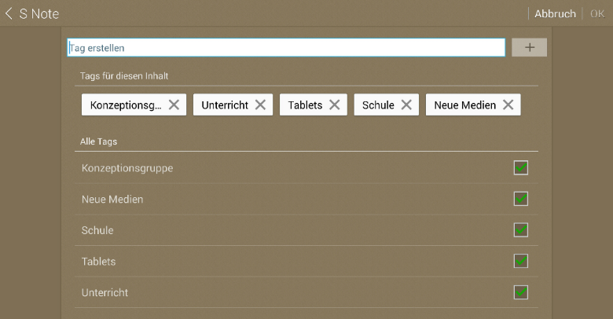
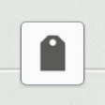
Als drittes ist es möglich die Tags des Notizbuches zu bearbeiten. Mit diesem Menüpunkt können demnach Tags für dieses Notizbuch erstellt werden, damit diese Datei bei einem späteren Suchvorgang leichter wieder gefunden werden kann. Tags kann man immer am Zettel-Symbol erkennen. Hat ein Notizbuch Tags bekommen, so wird man dieses Zettel-Symbol immer bei diesem Notizbuch sehen.

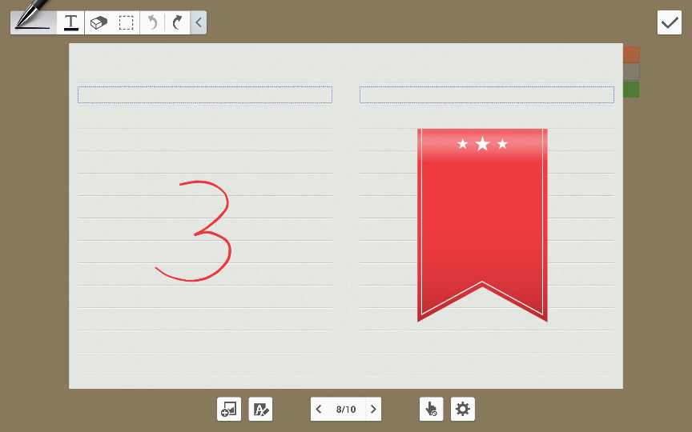
Mit der Gestensteuerung mit zwei Finger gelangt man in die Übersicht des Notizbuches (s. o.). Durch eine Bewegung, bei der die zwei Finger zueinander bewegt werden, erscheint die Übersicht der Seiten. Hier lässt sich der Menüpunkt Index bearbeiten am besten nutzen. Man kann für jede einzelne Seite einen Index mit einem bestimmten Titel und einer Farbe hinzufügen. Bei Notizbüchern mit vielen Seiten ist das für die Übersicht sehr hilfreich.

Wenn man ein bestimmtes Layout gefunden hat, das einem besonders zusagt, ist es auch möglich dieses als Vorlage für spätere Notizbücher zu speichern. Über den Menüpunkt Vorlage hinzufügen kommt man zur Übersicht der verschiedenen gespeicherten Vorlagen.

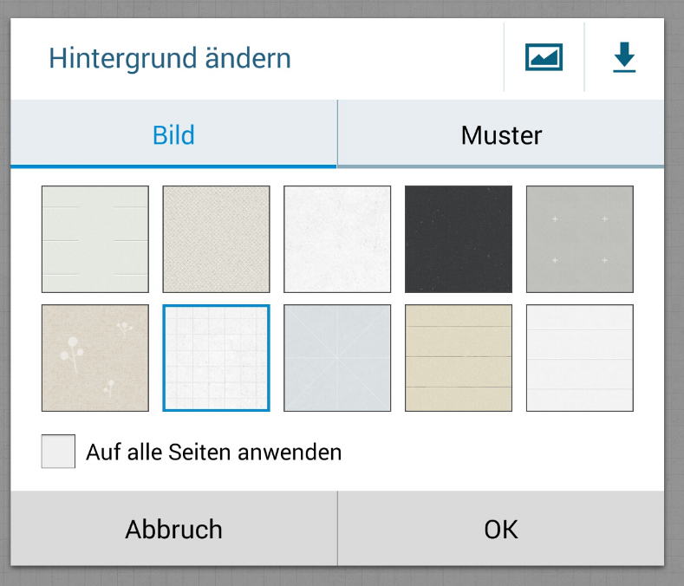
Wenn nachträglich der Hintergrund einzelner Seiten oder des gesamten Notizbuches geändert werden soll, ist dies unter dem Menüpunkt Hintergrund ändern möglich.
Generell kann man wählen, ob Änderungen auf alle Seiten angewendet werden sollen oder ob eine Änderung nur für die aktuelle Seite gelten soll. Mit einem Haken wird die Änderung auf alle Seiten angewendet.
Es kann auch ein Bild aus der Galerie als Hintergrund-Bild verwendet werden (Symbol: Bild; oben rechts). Ebenso gibt es in S Note weitere Hintergründe, die sich über einen Download hinzufügen lassen (Symbol: Pfeil; oben rechts).
Nachdem ein Hintergrund-Bild ausgewählt wurde, kann zusätzlich noch ein bestimmtes Muster dazu gefügt werden.
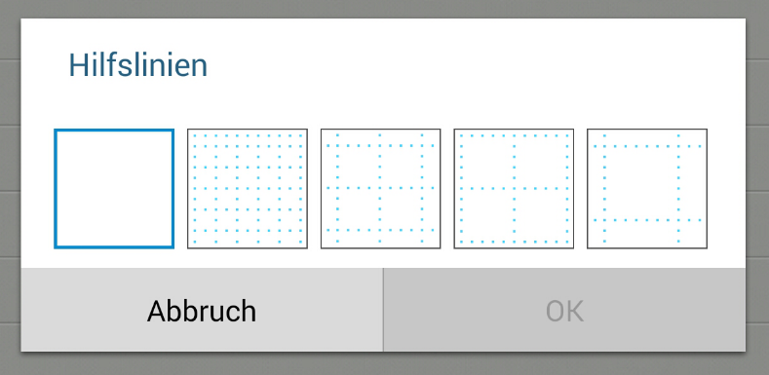
Als letzter Punkt im Menü können dem Dokument Hilfslinien hinzufügt werden, um genauer arbeiten zu können.

Funktionen der Tablet-Menütaste
Senden via | Seiten bearbeiten | Skizze aufnehmen | Verknüpfung hinzufügen | Symbolleiste aus | Speichern | Speichern unter
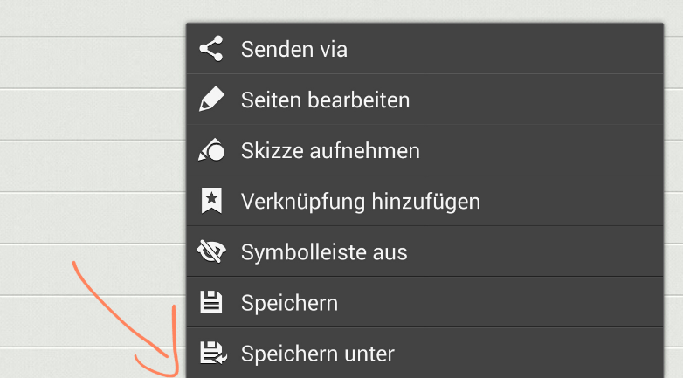
Um das Notizbuch im Ganzen weiter zu verarbeiten, kann auf die Menü-Taste des Samsung-Tablets zugegriffen werden. Sie befindet sich neben dem Home-Button unten in der Mitte des Gehäuses.
In diesem Menü befinden sich die folgenden Funktionen: Senden via, Seiten bearbeiten, Skizze aufnehmen, Verknüpfung hinzufügen, Symbolleiste aus, Speichern und Speichern unter.

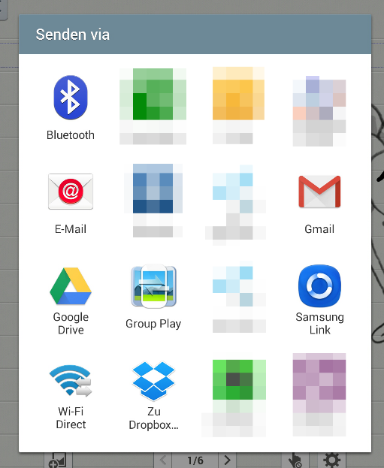
Die erste wichtige Funktion ist Senden via. Mit diesem Menüpunkt kann das ganze Notizbuch oder auch einzelne Seiten exportiert und mit einer anderen Applikation („App“) weiterverarbeitet werden. Nachdem die Seiten für den Export ausgewählt sind, wird der Dateityp ausgewählt. Man kann sich zwischen einer S Note Datei, einer Bilddatei, einer PDF-Datei oder nur Text entscheiden. Zum Schluss muss noch ausgesucht werden, in welcher App die Datei weiterverarbeitet werden soll. Bei den verschiedenen Dateitypen hat man auch entsprechend andere Apps zur Verfügung.

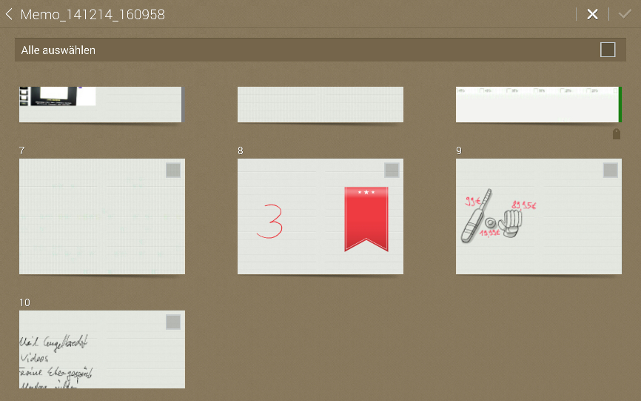
Unter dem Menüpunkt Seiten bearbeiten können weitere Seiten hinzugefügt oder Seiten gelöscht werden. Man sieht hier die Seiten in der Übersicht und bekommt vor allem bei großen Notizbüchern einen guten Überblick. Hier sieht man auch die verschiedenen Farben des jeweiligen Index der Seiten.
Darüber hinaus können auch Seiten aus anderen Notizbüchern zum aktuellen hinzugefügt werden. Unten in der Mitte befindet sich der entsprechende Auswahlpunkt.

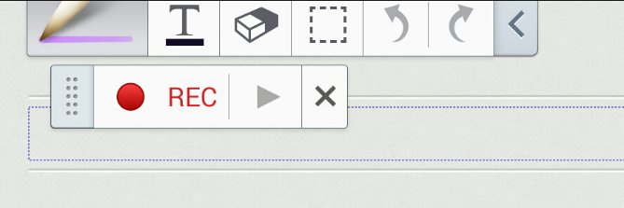
Möchte man ein ganzes Lehrvideo drehen oder auch nur kurz etwas erklären, so kann die Funktion Skizze aufnehmen hilfreich sein. Mit dieser wird ein Video gedreht, von dem was gerade in dem Notizbuch passiert.

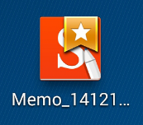
Um direkten Zugriff vom Desktop (Startbildschirm) zu haben, kann es sinnvoll sein eine Verknüpfung hinzu zufügen. So entfällt der Umweg über die S-Note-App.

Der Punkt Symbolleiste aus lässt die Menüleisten verschwinden. Das geht ebenso mit der Gestensteuerung mit drei Fingern (s. o.).

Mit den Punkten Speichern und Speichern unter kann man genau dies machen. Entweder das Notizbuch speichern oder sich einen alternativen Namen und Speicherort suchen mit Speichern unter.

Autor:
Daniel Friedrich Zimmermann

Bildquellen:
Alle Bilder in diesem Dokument sind Screenshots der S Note-App auf einem Samsung Galaxy Note 10.1 2014 Edition. Die Screenshots wurden im März 2015 gemacht. Die Rechte an den Screenshots liegen bei Samsung.

